***МКДОУ Детский сад «Солнышко»***

**Акция**

***« Не рвите цветы, не рвите, пусть будет красивой Земля!!!»***

**[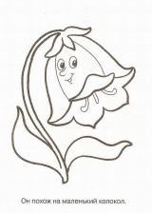](http://raskrasko.ru/raskraski/rasteniya/cvety/stranica_35/)**

**«Если я сорву цветок, если ты сорвешь цветок, если все – и я, и ты – если мы сорвем цветы, опустеют все поляны и не будет красоты...»**

***Просим вас, люди,***

***не рвите цветы*.**

**Ответственный за выпуск:**

**Баканова А.Н., воспитатель**

**подготовительной группы.**

**2013г.**